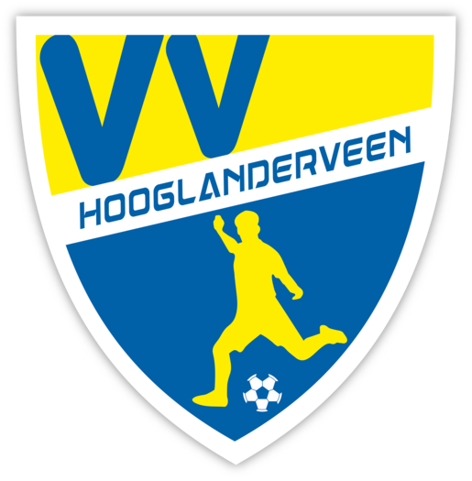
Incidentmeldingm.b.t. gedrag en Respect en
Tuchtzaken

Doel van deze lijst
vv Hooglanderveen heeft o.a. als doel het voetbal en alles wat erbij hoort sportief en met goed gedrag te laten plaatsvinden. Het kan wel eens gebeuren dat het niet goed gaat én er onsportief gedrag ontstaat, verbaal en/of fysiek, maar ook kunnen er bijvoorbeeld vernielingen plaatsvinden. Het is belangrijk dat van bovenstaande zaken melding bij de vereniging worden gedaan.
Dit kan via dit formulier. Uw melding wordt vertrouwelijk behandeld. Het is voor de commissie gedrag en respect belangrijk dat u de onderstaande gegevens met een duidelijke omschrijving van de gebeurtenis volledig invult. Wij kunnen dan uw melding in behandeling nemen.
Het ingevulde formulier kunt u ook op zaterdag in de commissiekamer of aan een van de bestuursleden afgeven. Mailen kan ook naar gedragenrespect@vvhooglanderveen.nl
Naam
Telefoon
E-mail
Omschrijving Gebeurtenis

Hartelijk dank voor uw melding!

